

Inserir Situação do Imóvel
O objetivo desta funcionalidade é inserir a situação do imóvel, podendo ser acessada no caminho Gsan > Cadastro > Imóvel > Situação do Imóvel > Inserir Situação do Imóvel.
Informe os dados necessários para efetuar a inclusão da situação do imóvel, e clique no botão .
Caso o usuário não informe ou selecione o conteúdo de algum campo necessário à inclusão do perfil, o sistema exibe a mensagem “Informe «nome do campo que não foi preenchido ou selecionado»”.
Caso a situação do imóvel já esteja cadastrada no sistema, será exibida a mensagem “Situação do Imóvel já existe no cadastro”.
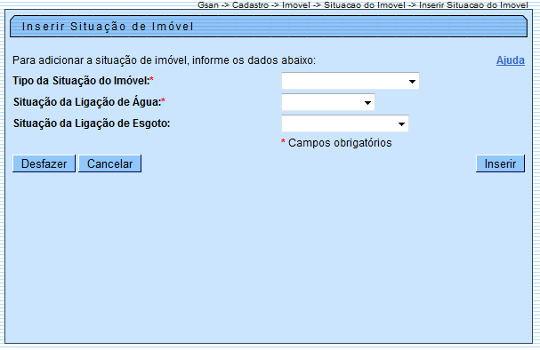

Preenchimento dos campos
Campo | Orientações para Preenchimento
Tipo da Situação do Imóvel(*) | Campo obrigatório - Selecione uma das opções disponibilizadas pelo sistema.
Situação da Ligação de Água(*) | Campo obrigatório - Selecione uma das opções disponibilizadas pelo sistema.
Situação da Ligação de Esgoto | elecione uma das opções disponibilizadas pelo sistema.

Funcionalidade dos Botões
Botão | Descrição da Funcionalidade
 | Ao clicar neste botão, o sistema desfaz a última operação realizada.
 | Ao clicar neste botão, o sistema cancela a opoeração e retorna à tela principal.
 | Ao clicar neste botão, o sistema comanda a inserção dos dados nas bases de dados.
Clique aqui para retornar ao Menu Principal do GSAN

